**Janvier 2018 Défi 2 CE2CM1**

**Les gaufrettes**

Quelle est la masse d’un paquet de gaufrettes ?

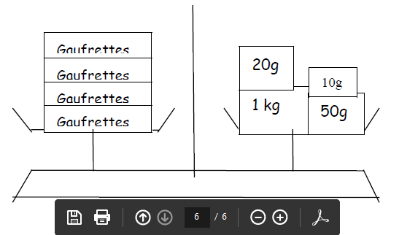

**Réponse des élèves de CE2- CM1 de Lissac :**

Ce problème était facile pour les CM1 mais un peu plus difficile pour les CE2.

Voici une réponse proposée par les CE2 et validée par les CM1.

Pour pouvoir calculer la masse de 4 paquets de gaufrettes, il faut convertir 1kg en g :

1 kg = 1 000 g

Les deux plateaux sont à l’équilibre, on peut donc calculer la masse de 4 paquets :

1 000 + 10 + 50 + 20 = 1 080

**La masse de 4 paquets de gaufrettes est 1 080 g.**

1 080 = 2 x 540 (On peut faire le calcul mentalement en calculant la moitié de 80 et la moitié de 1 000)

**La masse de 2 paquets de gaufrettes est 540 g**

540 = 2 x 270 ((On peut faire le calcul mentalement en calculant la moitié de 40 et la moitié de 500)

**La masse d’un paquet de gaufrettes est 270 g.**